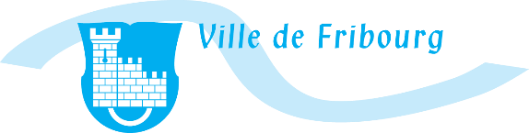
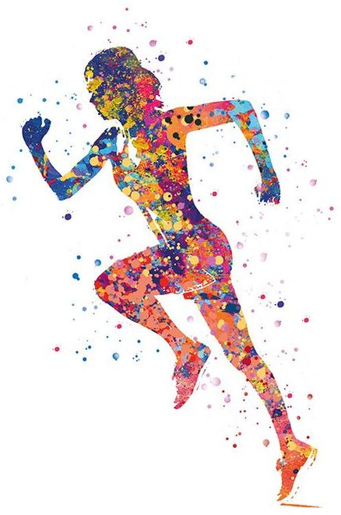
DOSSIER
5-8H

Zu Hause
fit bleiben!
MEPS der Stadt Freiburg

Liebe Schülerin
Lieber Schüler

Die Zeit, die du durchläufst, ist sehr speziell und du musst bestimmte Empfehlungen und Einschränkungen zum Wohle aller respektieren. Du kannst nicht mehr zur Schule gehen und musst lernen, mit Hilfe deiner Eltern, den Fernunterricht zu organisieren. Leider kannst du auch nicht mehr mit deinen Freunden und Freundinnen draussen spielen, so dass du zu Hause « festsitzt » um Hausaufgaben zu machen, zu lesen, zu zeichnen oder Fern zu sehen. Aber hier sind gute Neuigkeiten! Das MEPS-Team der Stadt Freiburg hat einen Plan mit körperlichen Aktivitäten erstellt, die du zu Hause, allein, mit deinen Geschwistern oder Eltern durchführen kannst! Die Übungen ermöglichen dir, dich zu bewegen und bringen dir mindestens einmal am Tag eine Abwechslung.

Ich hoffe, dass du schöne Osterferien erlebt hast. Ich schlage dir vor, dich wieder zu bewegen. Denn, BEWEGUNG ist gut für deine GESUNDHEIT.

Und für diese Woche kannst du bereits am Montag anfangen, WC Papierrollen zu sammeln, im Hinblick auf das Spiel vom Samstag.

VIEL MUT UND ALLES GUTE

Wir freuen uns auf ein Wiedersehen

Das gesamte MEPS-Team
Wichtig:
- Alle Übungen können deinem Niveau entsprechend ausgführt werden. Diese Angaben als auch die Anzahl der Wiederholungen findest du nach den Bildern.
- Mache diese Übungen nach einem kurzen Einlaufen (marschiere einige Minuten oder hüpfe an Ort).
- Absolviere die Übungen so gut wie möglich (gemäss den Bildern).
- Varianten sind manchmal möglich. Wie, Beinheben statt zu rennen.

Montag 20. April : Herausforderung des Tages = Absolviere das Maximum an Durchgängen oder Wiederholungen in 5 Minuten

1 Durchgang = 8 Kniebeugen + 8 Liegestütze + 8 Beugesprünge +
8 « Liegestütz-Kniebeuge- Strecksprung »

Bemerkungen :
- 5 Durchgänge so schnell wie möglich absolvieren.
- Anfänger : 8 Wiederholungen / Mittel : 16 Wh. / Fortgeschrittene : 24 Wh.
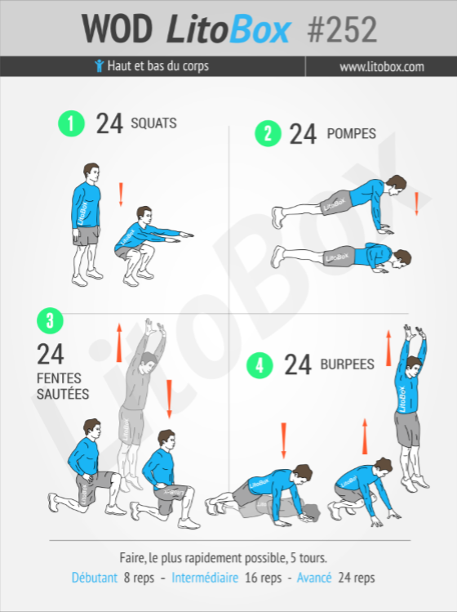
Dienstag 21. April : führe folgende Bewegungen aus

Material : Stab, Besen oder Schirm

1a | Erhasche das Objekt nach einer ganzen Drehung ohne dass dieses auf den Boden fällt. | 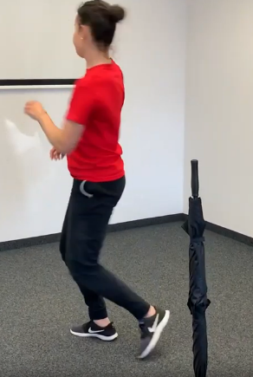 | 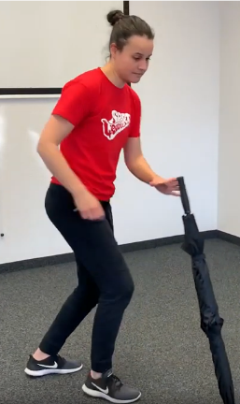
1b | Berühre die Wand und erhasche dein Objekt bevor dieses auf den Boden fällt. | 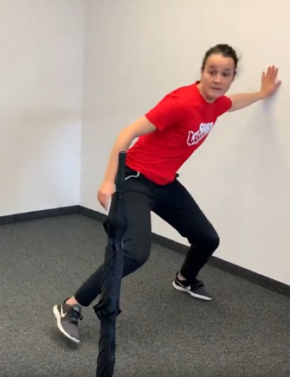
1c | Stosse das Objekt mit deinen Händen von einer Seite zur anderen  - an Ort, nur die Arme sind im Einsatz.  - Ausfallschritt links und rechts, um das Objekt so tief wie möglich aufzufangen. | 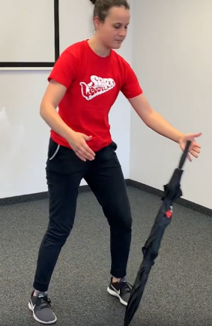 | 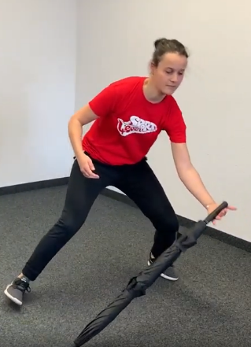
1d | Das Objekt wir von einer Seite zur anderen bewegt, wobei ein Bein nach dem anderen gehoben wird. | 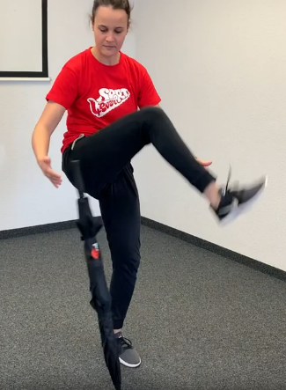

1e | Dann mit Kleiderbügeln oder  Spateln. | 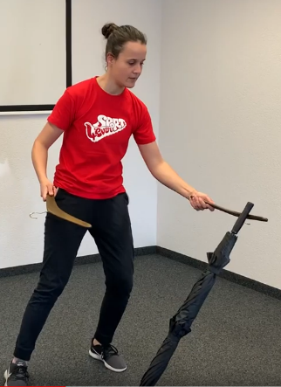 | 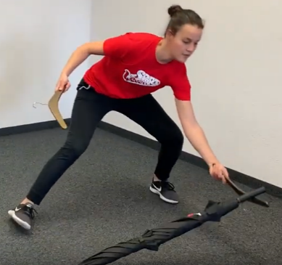
1f | Das gleiche Prinzip. Ohne die Kiste vor dir zu berühren. | 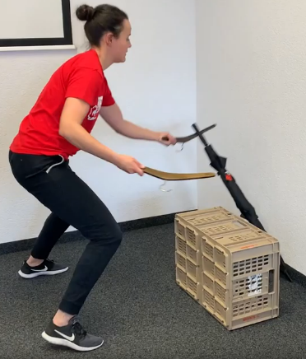
1g | Und nun nur mit einer Hand. | 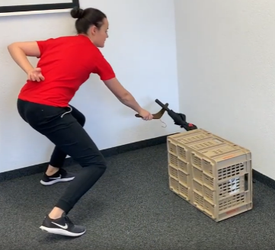 | 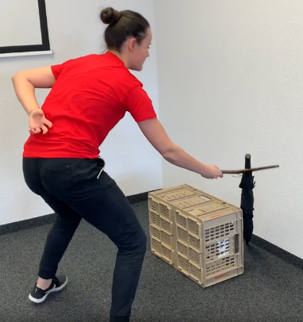

Gutes Training !!! 😊

Mittwoch 22. April : « Leiterlispiel »

Viel Spass mit deinen Geschwistern oder deinen Eltern anhand diesem « Leiterlispiel » und seinen körperlichen Aktivitäten.
Beachte bei der Ausführung der Übungen die Bilder sehr gut, um diese richtig zu erfüllen. Zusätzlich kannst du dein Französich verbessern ☺
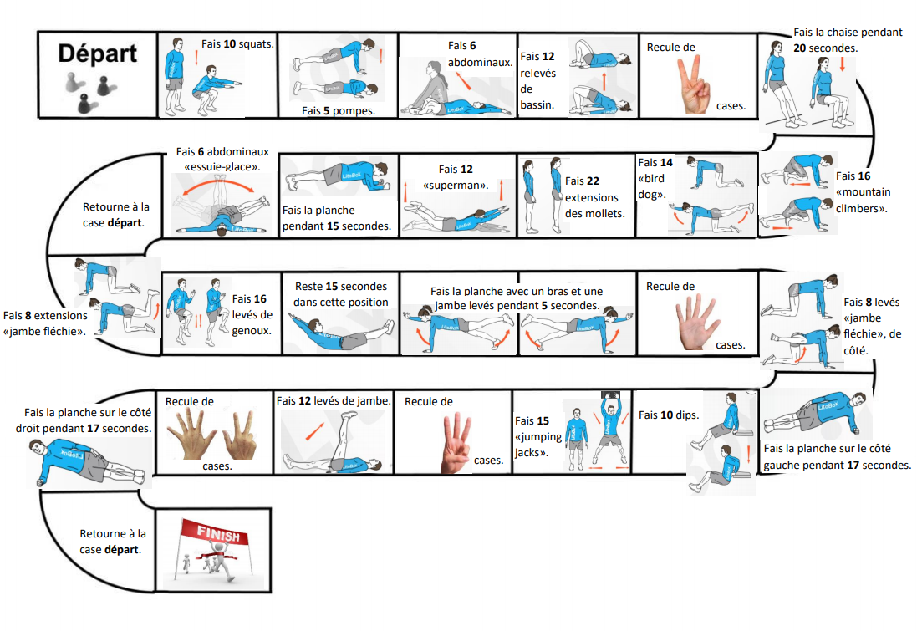

Donnerstag 23. April : Herausforderung des Tages = mache die 3 Übungen so schnell wie möglich. Du hast 5 Minuten Zeit.

1 Durchgang = 50 Seilsprünge + 10 x aufsitzen + 10 burpees = 70 Wiederholungen insgesamt.

Bemerkung: es ist angenehmer, die 2. Übung mit einer Yogamatte oder einem Badetuch zu absolvieren, um deinen Rücken zu schonen.

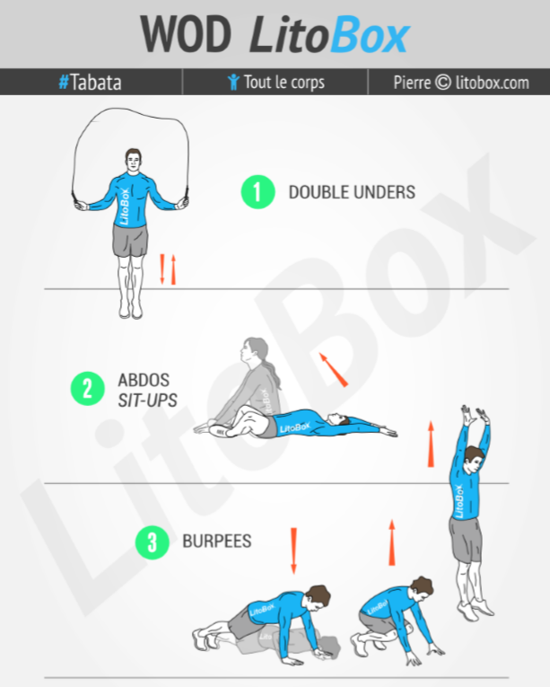

Bewegung ist gut für deine Gesundheit !!! 😊

Freitag 24. April : kleine Choreographie.

Wie spielt man den « Cup Song » mit einem Plastikbecher ?

Bemerkug: nehmt einen grösseren Plastikbecher und übt die Folge der Bewegungen . Zuerst langsam und dann immer schneller, um sie der Musik von « When I’m gone » oder dem « Cup Song » d’Anna Kendrick anzupassen (https://www.youtube.com/watch?v=cmSbXsFE3l8).

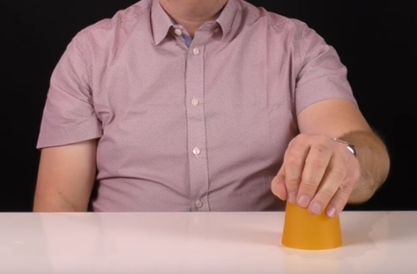
Erster Teil

1a | « Hand - Hand»  Klatsche 2 x in die Hände. | 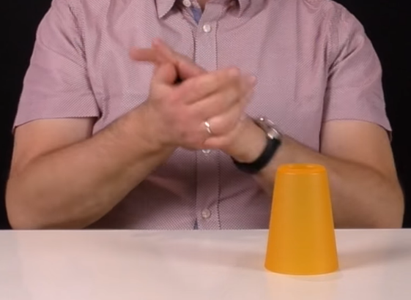
1b | « Tap-tap-tap »  Schlage 3x auf den Tisch. | 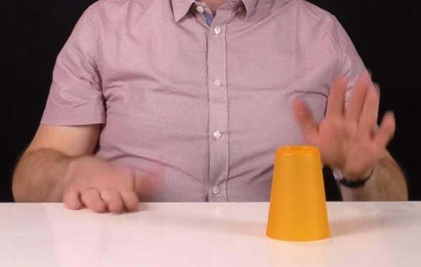
1c | « Hand »  Klatsche 1x in die Hände.
1d | « Nehmen - abstellen »  Nimm den Becher mit der linken Hand und stelle ihn wieder auf den Tisch.

Versuche den ersten Teil : 3x langsam, 3x schnell.

Zweiter Teil

2a | « Hand »  Klatsche in die Hände.
2b | « Nehmen »  Den Becher mit der linken Hand heben. Die Hand ist gedreht. | 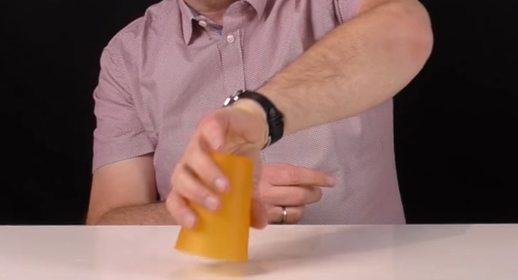
2d | « Schliessen »  Den Becher in die rechte Handfläche schlagen. | 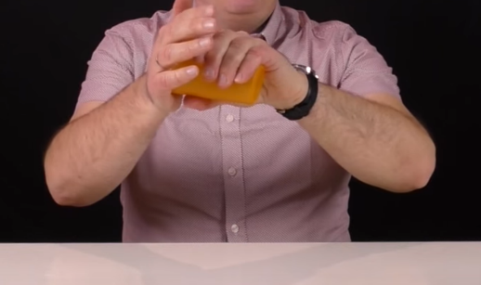
2e | « Ablegen»  Die untere Seite des Bechers auf den Tisch schlagen.  (Der Becher muss auf deiner linken Seite abgestellt werden) | 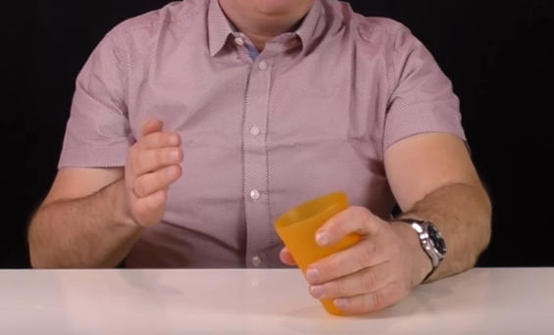
2f | « Wechsel »  Den Grund des Bechers in die rechte Hand bringen. | 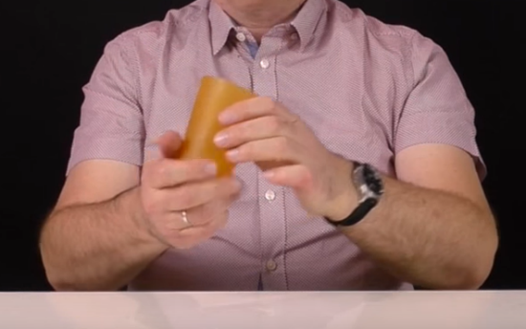
2g | « Schlag »  Schlage mit deiner linken Hand diagonal auf den Tisch. | 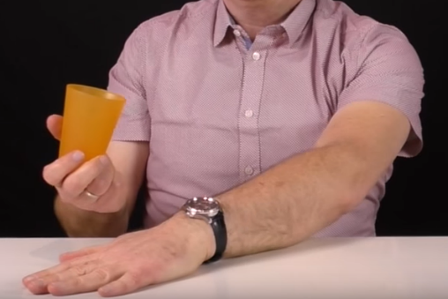
2h | « Ablegen »  Den Becher diagonal über deine linke Hand ablegen. | 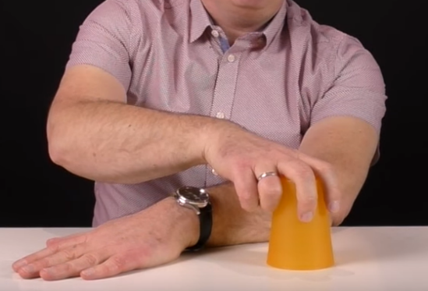

Versuche die zweite Folge: 3x langsam, 3x schnell.

Übe, übe, übe,... Immer schneller, um dann die Folgen dem Rhythmus der Musik anzupassen.

Viel Vergnügen !!! 😊

Samstag 25 April : « Drei gewinnt » als Rennspiel.

Für dieses Familienspiel benötigst du :
• vorher gefärbte WC Rollen ( Minimum 6 x 2 )
• im Freien : ins Gras gestochene Stäbe
• zu Hause : Zeitungsrollen.

4 Stäbe ins Gras stechen und eine Startlinie auf beiden Seiten dieser Installation festlegen. A spielt mit den blauen WC Rollen und B mit den schwarzen. A rennt zu den Stäben, um eine Rolle über einen Stab zu legen. Dann rennt B und legt seine Rolle über einen Stab. Wer kann zuerst seine 3 Rollen horizontal, vertikal oder diagonal aufstellen ?  Varianten:  • Verändern der Stabanzahl / der  WC Rollen.  • Verschiedene Startdistanzen.  • Mit Hindernissen auf dem Weg zu den  Stäben.  • Vier gewinnt: es müssen 4 WC Rollen  deiner Farbe horizontal, vertikal oder  diagonal liegen. | 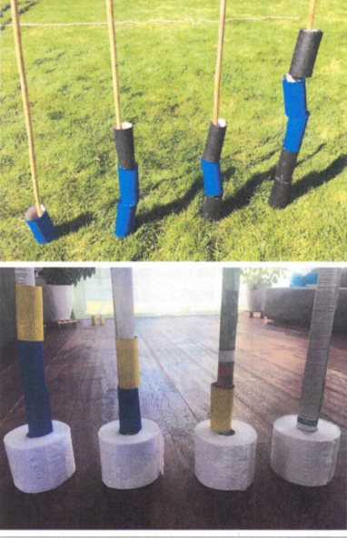

Samstag 25. April : und zum Schluss der Woche = Yoga

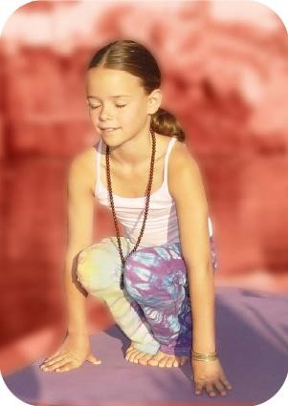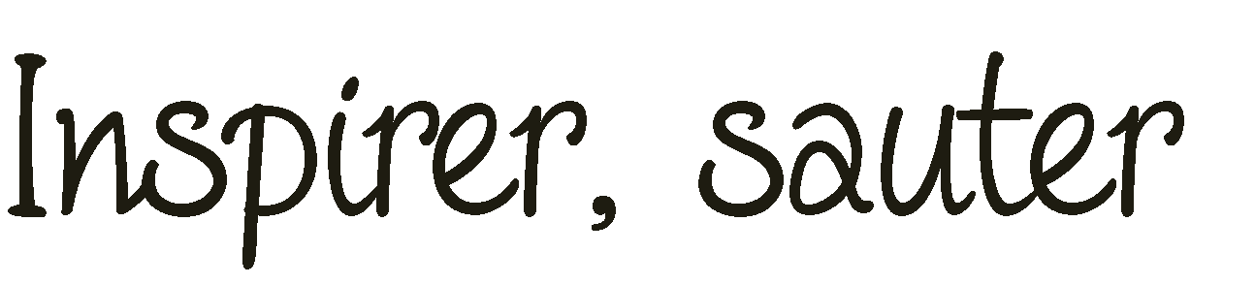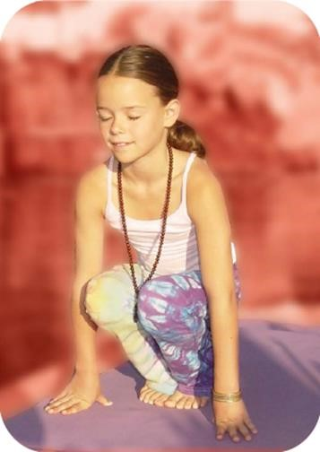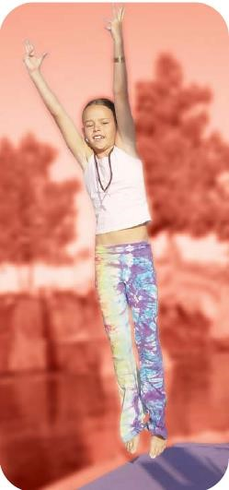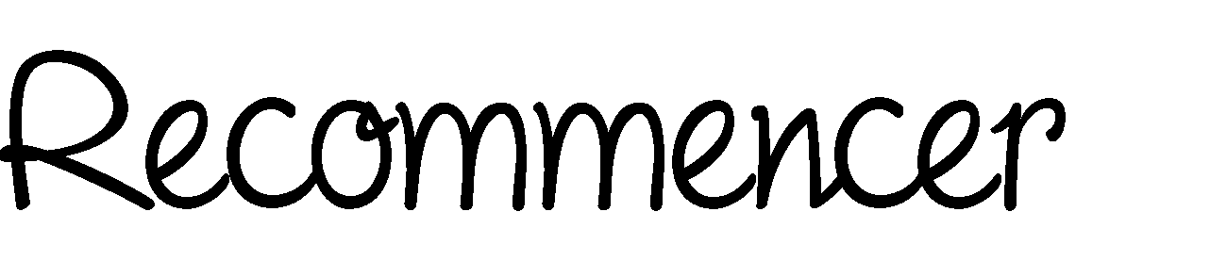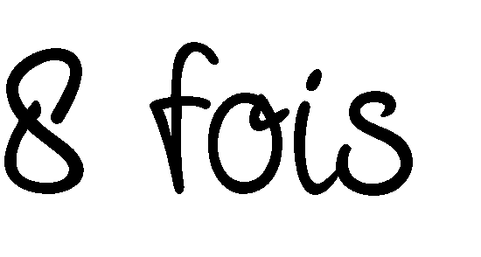

1

http://lecartabledeseverine.fr

YOGA
2

2

3

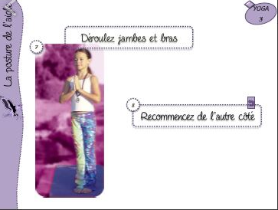

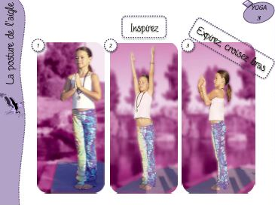
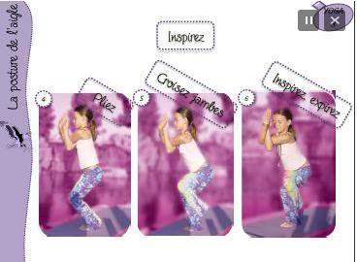

Sonntag 26. April : ausruhen, lesen oder ein Gesellschaftsspiel spielen ☺

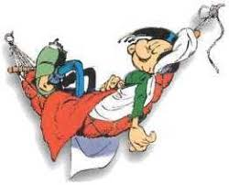

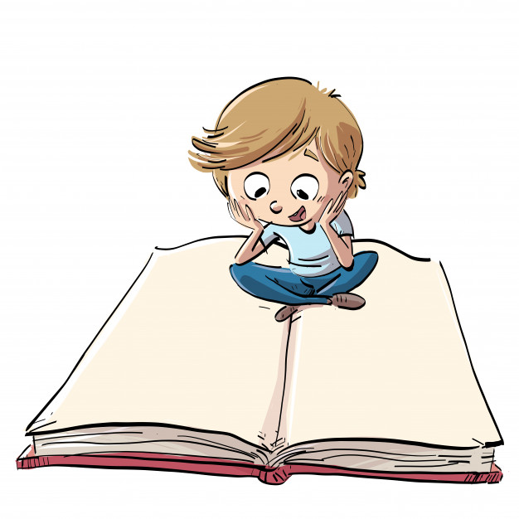

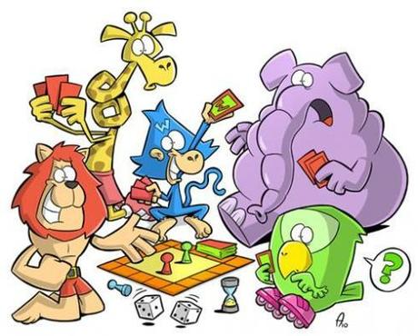

Bis nächste Woche !

